3 de diciembre de 2020

SEGUNDA OLA I BARÓMETRO SOBRE LA PERCEPCIÓN DE LA CONTRIBUCIÓN DE LA TV EN ABIERTO A LOS OBJETIVOS DE DESARROLLO SOSTENIBLE

Un 70,2% elige la TV en Abierto como el medio con
más contenidos educativos

La TV en Abierto refuerza su contribución a la Educación
de Calidad como el canal que mejor ayuda a educar (53,3%),
seguida de la Prensa y la Radio

Para el presidente de UTECA, Eduardo Olano, “nos satisface enormemente que la ciudadanía reconozca nuestro compromiso irrenunciable con la educación y la protección de los menores, asuntos en los que estamos totalmente alineados con las directrices que marcan los ODS de Naciones Unidas”
Contribución al ODS 16 “Paz, Justicia e Instituciones Sólidas”

- Más de la mitad (51,6%) elige la TV como el medio que mejor transmite los valores éticos, seguida de la Radio (40,8%) y la Prensa (39%)

- El 59,8% cree que la TV en Abierto tiene un mayor control que Internet sobre la emisión de contenidos que incitan al odio y a la violencia, contribuyendo así a la convivencia social

- A un 83% (+3,6%) le gustaría que el control de los contenidos de la TV en Abierto y la protección al menor se aplicara también a Internet

- Más de la mitad afirma que la TV en Abierto contribuye a la transparencia de las instituciones y a la reducción de la corrupción

Contribución al ODS 4 “Educación de Calidad”

- El 53,3% (+2,1%) cree que la TV en Abierto es el canal que mejor ayuda a educar por los contenidos que ofrece, seguido de la Prensa (41%) y la Radio (30,2%)

- El 67% declara que, gracias a algunos programas de TV, ha adquirido conocimientos útiles para su vida diaria.

- Para 7 de cada 10 encuestados, los concursos son una forma amena de aprendizaje
Contribución al ODS 10 “Reducción de las desigualdades”

- 9 de cada 10 agradecen la existencia de la televisión gratuita, que permite el acceso a todas las personas a contenidos de calidad.

- Para un 91,2% (+3,9%), la TV gratuita es un bien de interés general.

Contribución al ODS 3 “Salud y Bienestar”

- El 72,5% opina que la TV en Abierto es el medio que durante la pandemia ha ofrecido más contenidos didácticos sobre los nuevos hábitos higiénicos

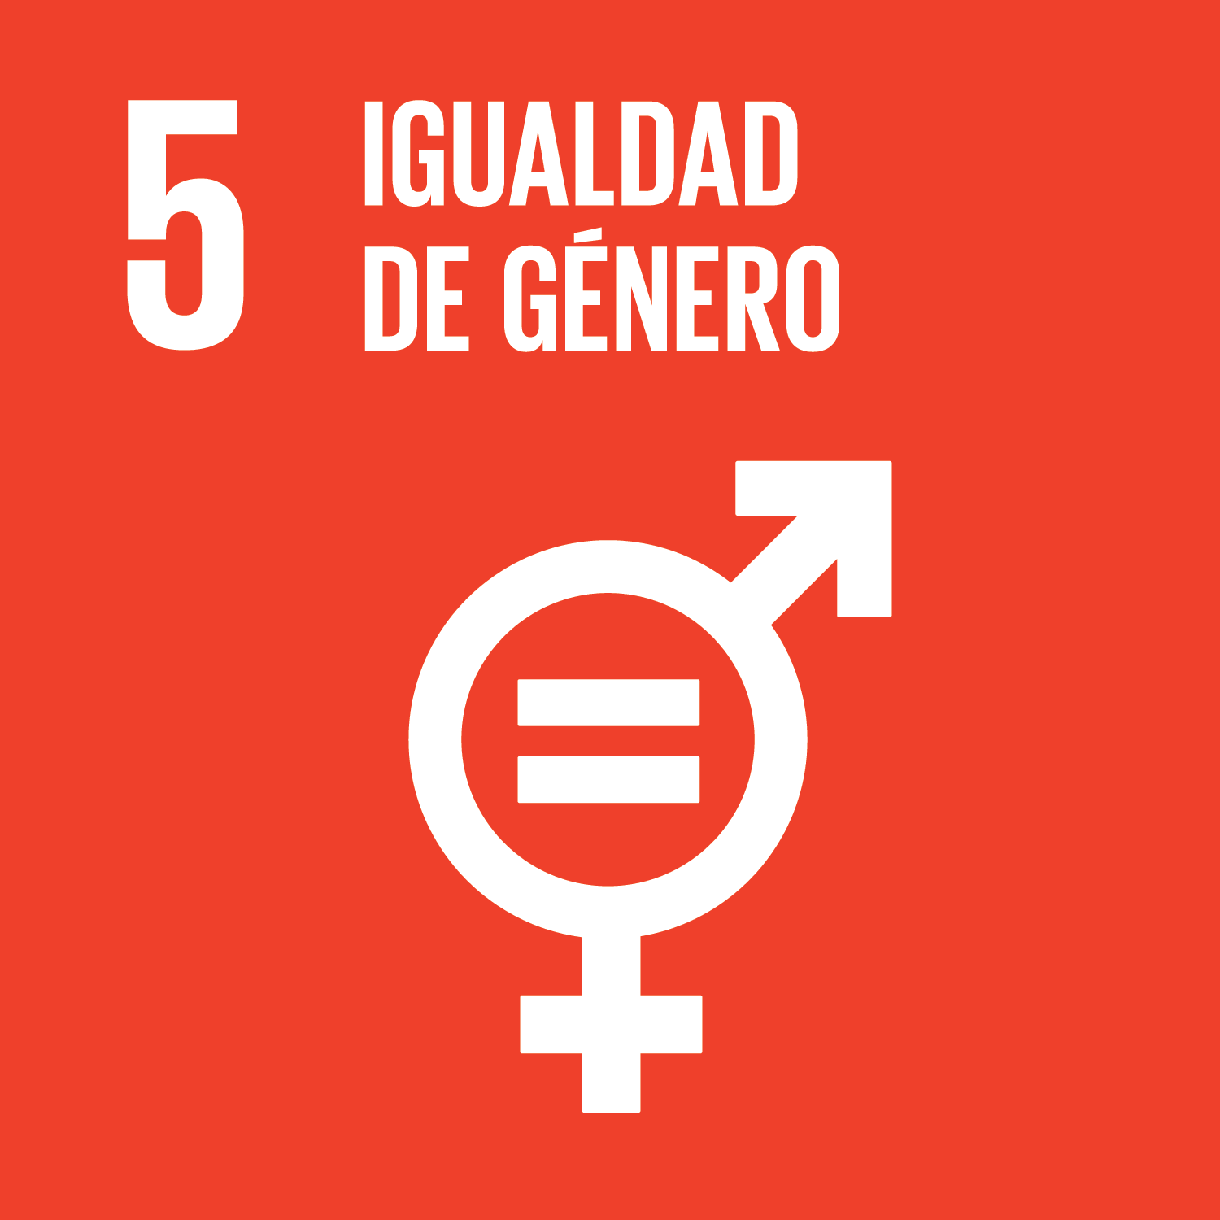
Contribución al ODS 5 “Igualdad de Género”

- El 76,1% considera que la Televisión en Abierto es el medio que más informa y conciencia sobre la violencia de género

Contribución al ODS 13 “Acción por el clima”

- 6 de cada 10 españoles consideran que la Televisión en Abierto hace campaña activa contra el cambio climático.

La segunda ola del Barómetro 2020 sobre la percepción social de la Televisión en Abierto impulsado por la Unión de Televisiones Comerciales en Abierto (UTECA), en colaboración con las consultoras Barlovento Comunicación y Deloitte, otorga a la Televisión en Abierto un reconocimiento creciente de su compromiso con la Agenda 2030 y los Objetivos de Desarrollo Sostenible de Naciones Unidas, según se desprende del análisis realizado por Deloitte. “La TV en abierto ha aportado rigor informativo, contenido de entretenimiento y una visión plural de los acontecimientos, ofreciendo una información veraz en una situación de incertidumbre en la que las fake news ganaban fuerza”, afirma Deloitte en sus conclusiones del Barómetro.

Según se desprende de los resultados del Barómetro y corrobora el análisis de Deloitte, “percibida como un bien de interés esencial para garantizar el acceso de todos a contenidos de calidad, la Televisión en Abierto informa y denuncia las injusticias, contribuye a la reducción de las desigualdades, y aporta contenidos educativos de calidad. Todo ello se encuadra dentro de los Objetivos de Desarrollo Sostenible (ODS).”

El reconocimiento de los ciudadanos se extiende a la Prensa (digital y papel) y la Radio, que quedan por delante de las Plataformas de Intercambio de Vídeo y las Redes Sociales.

El trabajo de campo del I Barómetro sobre la Televisión en Abierto se ha realizado entre el 12 y el 25 de octubre de 2020, con 1.249 encuestas a mayores de 18 años.

LA FUNCIÓN EDUCATIVA DE LOS CANALES DE COMUNICACIÓN

Según se desprende de la encuesta, los españoles consideran que la Televisión en Abierto es el medio que mejor ayuda a educar (53,3%), seguida por la Prensa (41%) y la Radio (30,2%)

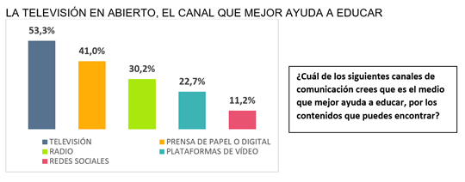

La preocupación por el papel de las redes sociales se observa especialmente al preguntar sobre asuntos relacionados con la educación. Así ocurre cuando un 68,2% de los encuestados declara que los contenidos de la Televisión son más educativos para sus hijos que los que pueden encontrarse en las redes sociales.

La diversidad de contenidos propicia que un 70,2% de los españoles considere que la Televisión en Abierto es el medio que cuenta con mayor oferta de contenidos educativos, a casi 50 puntos de distancia de las Plataformas de intercambio de vídeo, que son segunda opción. Las redes sociales ocupan la última posición (16,5%).

Los ciudadanos tienen claro que la educación no tiene por qué ser aburrida. En este sentido, un 71,7% cree que los concursos son una forma amena de aprendizaje. Un 9,3% no está de acuerdo. Además, un 67% declara que, gracias a algunos programas de televisión, ha adquirido nuevos conocimientos útiles para su vida.

LA CONTRIBUCIÓN A LA CONVIVENCIA SOCIAL A TRAVÉS DEL CONTROL DE LOS CONTENIDOS DE ODIO Y VIOLENCIA

El fomento de la Transparencia de las Instituciones y de la convivencia social no es solo una forma de contribuir a la progresiva implantación de los ODS. El uso responsable de la influencia de los distintos canales y medios es una exigencia social.

En esta segunda ola del Barómetro, el 59,8% (+1,8%) cree que la TV en Abierto tiene un mayor control que Internet sobre la emisión de contenidos que incitan al odio y a la violencia, contribuyendo así a la convivencia social. Aumenta en un 3,6%, hasta el 83%, el número de españoles a los que les gustaría que el control de los contenidos de la TV en Abierto y la protección al menor se aplicara también a Internet.

Más de la mitad elige la TV como el medio que mejor transmite los valores éticos a través de sus programas e informativos, seguida de la Radio y la Prensa. Por debajo del 10% se sitúan las redes sociales.

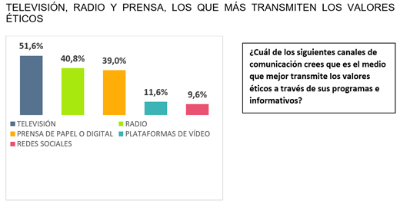
La confianza, la credibilidad y la pluralidad de los medios tradicionales, con la Televisión en Abierto a la cabeza, crece en esta segunda ola. Son los medios más consumidos para informarse a diario (81,5%), ante eventos extraordinarios (84,1%) o durante crisis

que se prolongan en el tiempo como la de la Covid 19 (74,7%). Y son también los más valorados en términos de pluralidad, El 67,2% considera que la diversidad de programas e informativos ayuda a tener una visión más plural de la sociedad.

LAS CAMPAÑAS DE CONCIENCIACIÓN, UN COMPROMISO PERMANENTE

El tercer aspecto en el que la Televisión en Abierto muestra una gran fortaleza y recibe el reconocimiento general, se refiere a las campañas de divulgación y concienciación. Para 8 de cada 10 encuestados, la Televisión es el medio que realiza más campañas de concienciación (sobre igualdad de la mujer, tráfico, consumo de drogas…), seguido de la Prensa y la Radio. Para un 76,1% es el medio que más informa y conciencia sobre violencia de género, seguida de la Radio, Redes Sociales y Prensa. Un 63,5% está de acuerdo con que la Televisión denuncia las desigualdades entre hombres y mujeres, a través de sus contenidos informativos.

La intensa labor de divulgación de los medios de comunicación durante la pandemia es ampliamente reconocida. Un 72,5% cita a la TV como el medio que más contenidos informativos y divulgativos ha ofrecido sobre hábitos higiénicos durante la pandemia.

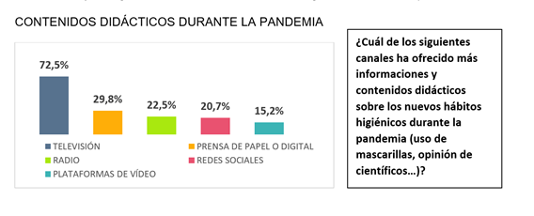

Valoración de Eduardo Olano, presidente de UTECA
Para el presidente de UTECA, Eduardo Olano, “nos satisface enormemente que la ciudadanía reconozca nuestro compromiso irrenunciable con la educación y la protección de los menores, asuntos en los que estamos totalmente alineados con las directrices que marcan los ODS de Naciones Unidas”. Además, explica que “nuestra contribución a la convivencia social pasa por el control de los contenidos que inciten al odio y la violencia, y la difusión de informaciones creíbles y visiones plurales que permitan al espectador formarse su propia opinión.”
Valoración de Concha Iglesias, socia responsable de Medios, Entretenimiento y Sostenibilidad de Deloitte
Para Concha Iglesias, Socia de Medios, Entretenimiento y Sostenibilidad de Deloitte, “en esta segunda ola del Barómetro, la encuesta refuerza el compromiso de la Televisión en Abierto con los Objetivos de Desarrollo Sostenible. Con su labor informativa y su

oferta de contenidos, fomenta la transparencia de las instituciones, denuncia las desigualdades y aporta contenidos educativos de calidad. Los datos lo refrendan, cuando un 70,2% elige la Televisión en Abierto como el medio con más contenidos educativos”. Por todo ello, añade que “este informe supone un logro para la Televisión en Abierto que, siendo el medio con más penetración en España, tiene la oportunidad, y la responsabilidad, de generar un impacto positivo en la sociedad.”

.Sobre UTECA
Constituida en 1998, representa y defiende los intereses comunes de las televisiones comerciales en abierto en el ámbito nacional, comunitario e internacional. Forman parte de UTECA Atresmedia, DKISS, Net TV, Real Madrid TV, TEN, TRECE y VEO TV . Los asociados gestionan 14 canales de Televisión Digital Terrestre.

Unión de Televisiones Comerciales en Abierto
DEPARTAMENTO DE COMUNICACIÓN
mpenedo@uteca.tv
prensa@uteca.tv
91 752 05 79

